Una macchina più umana di noi?
di Luigi Scialanca
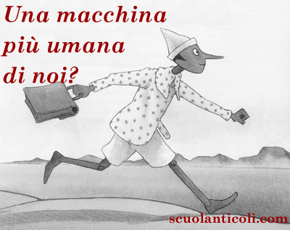

“A chi mette in guardia dalla sempre più forte concorrenza intellettuale delle macchine, c’è chi ribatte: «Basta che gli umani imparino a fare cose più sofisticate»” (Riccardo Staglianò, “Poveri ma connessi”, La Repubblica, 30 dicembre 2013, p. 37).
Discorso colmo di disprezzo (o, meglio, di razzismo antiumano) nei confronti di chi, non avendo “imparato” (sic) le “sofisticate cose” che hanno appreso a fare gli Staglianò, potrebbe e dovrebbe essere rottamato e sostituito da macchine ben più degne di lui di considerazione e di rispetto.
Sfugge, agli Staglianò, che non solo essi (gli Staglianò) ma tutti gli umani fanno già “cose più sofisticate” di quelle che qualsiasi macchina è ― o mai sarà ― in grado di fare. E che, pertanto, le macchine non fanno né faranno mai “concorrenza intellettuale” ad alcuno.
Quel che distingue, per natura, (vale a dire per la storia evolutiva di cui noi Sapiens siamo un esito), gli animali umani dagli altri è, infatti, l’incapacità della mente di produrre rappresentazioni della realtà interamente matematizzabili. È l’immaginazione, cioè: per la quale la mente umana nel suo insieme e ogni suo “contenuto” singolarmente considerato (ammesso che una mente si possa suddividere in contenuti delimitati), a differenza dell’Universo di realtà a cui essi si riferiscono, non sono né saranno mai del tutto adattabili a modelli matematici. Né, di conseguenza, matematicamente calcolabili.
Vi è un “di più”, nelle produzioni mentali umane, che non permette che esse siano del tutto assoggettabili alla descrizione matematica come lo sono, invece, le realtà a cui tali produzioni si riferiscono. Ma definirlo un “di più” è, in fondo, un antropocentrismo: nei momenti difficili delle nostre vite potremmo essere più propensi a giudicarlo un “di meno”, considerando in quanti e quali errori incorriamo, talvolta, a causa dell’intrinseca instabilità dei nostri contenuti mentali. E tuttavia è proprio quell’instabilità che ci rende creativi: è per essa che siamo costretti a pretendere che sia il mondo a adeguarsi a noi, poiché noi non siamo né mai saremo in grado di rassegnarci completamente al mondo.
Mentre è del tutto evidente che le “macchine”, invece (come grossolanamente le chiamano gli Staglianò) “sanno” e “imparano” a fare solo “cose” (stupefacenti, gigantesche, ma) la cui descrizione matematica le contiene per intero, senza il benché minimo “residuo” di quella creativa “instabilità” da cui scaturiscono tutte le realizzazioni (e, purtroppo, tutte le de-realizzazioni) impreviste e imprevedibili che ogni essere umano è “costretto” (ebbene sì: costretto) a compiere vita natural durante.
Quel che nessuna “macchina” è né sarà mai in grado di fare, insomma, è ciò che ogni animale umano non può non fare: essere, per quanti sforzi faccia per “razionalizzarsi” (per ridursi, cioè, alla stregua degli altri animali, vale a dire per disumanizzarsi) sempre almeno in parte irrazionale. Non misurabile. Incommensurabile. E troppo “sofisticato”, dunque, perché una “macchina” possa eguagliarlo.
Si obietterà: “Ma il di più di cui tu parli non è misurabile soltanto perché è immaginario!”
E io cosa ho detto?
Ma se un giorno (forse non lontano) fabbricassimo invece una “macchina” (forse “quantistica”, e contenuta, forse, in un hardware biologico) le cui prestazioni, come quelle di ogni bimbo a partire dalla nascita, risultassero sempre almeno in parte “indescrivibili” matematicamente? Be’, a mio parere non è impossibile: ma quel giorno, semplicemente, avremmo creato un essere umano artificiale, e chiunque lo trattasse come una macchina commetterebbe un crimine.

